
LAPORAN PRAKTIKUM
PROGRAMMABLE LOGIC CONTROLLER

DISUSUN OLEH:
Nama | : Aswad
Nim | : 202111056
Kelas | : A
Kelompok | : A3
Asisten | : Rio Yonathan Tobing

INSTITUT TEKNOLOGI – PLN
MENARA PLN, JL. LINGKAR LUAR BARAT,
DURI KOSAMBI, CENGKARENG, JAKARTA BARAT 11750 Telp. 021-5440342, 5440344, ext 1306
Website :WWW.itpln.ac.id

MODUL I

RANGKAIAN LATCH (PENGUNCI)
(Kertas A4, 14 pts, Tnr, Bold)
(Lalu Enter 1 kali, untuk isi 12 pts, Tns, Line spacing 1,5)
- Hasil Percobaan
Screenshoot hasil program anda, letakkan pada bagian ini, dan berikan keterangan/caption!

NOTE:
PENOMORAN KETERANGAN/CAPTION GAMBAR DIMULAI DARI 1.1

- Analisa
(Sub sub bab 12 pts, Tnr, Bold)
(Untuk isi 12 pts, line spacing 1,5)
Note : Analisa minimal 2 lembar, maksimal 1 paragraf

- Tugas Akhir
SHIFT GANJIL
Buatlah program pengaturan 4 lampu dengan rincian sebagai berikut :
- Kondisi awal dari Lampu 1, 2, dan 3 adalah mati
- Ketika PB START ditekan, Lampu INDIKATOR (Ungu) akan menyala. Lampu INDIKATOR (Ungu) akan mati ketika PB OFF ditekan.
- Lampu 1 (Merah), Lampu 2 (Kuning), Lampu 3 (Hijau) hanya dapat menyala jika lampu Lampu Indikator (Ungu) menyala.
- Lampu 1 (Merah) akan menyala jika PB ON Lampu 1 ditekan dan akan mati ketika PB OFF Lampu 1 ditekan.
- Lampu 1 (Merah) dan lampu Sirine hanya dapat menyala dengan syarat Lampu 2 (Kuning) menyala
- Lampu 2 (Kuning) akan menyala jika PB ON Lampu 2 ditekan dan akan mati ketika PB OFF Lampu 2 ditekan.
- Lampu 3 (Hijau) akan menyala jika PB ON Lampu 3 ditekan dan akan mati ketika PB OFF Lampu 3 ditekan.
- Semua Push Button yang ada di program ini bersifat Momentary.
- Gunakanlah Rangkaian Latch untuk mengendalikan Lampu INDIKATOR
- Gunakan instruksi SET-RSET untuk mengendalikan masing-masing Lampu 1, 2, dan 3
- Buatlah HMI pada CX-Designer
- Untuk alamat Push Button, gunakanlah angka terakhir NIM sebagai Word.
Misalnya : 2023-11-202
Alamat = 2.XX
Note : PROGRAM YANG TERINDIKASI PLAGIAT MAKA NILAI TUGAS AKHIR AKAN DIBAGI DUA
Referensi :
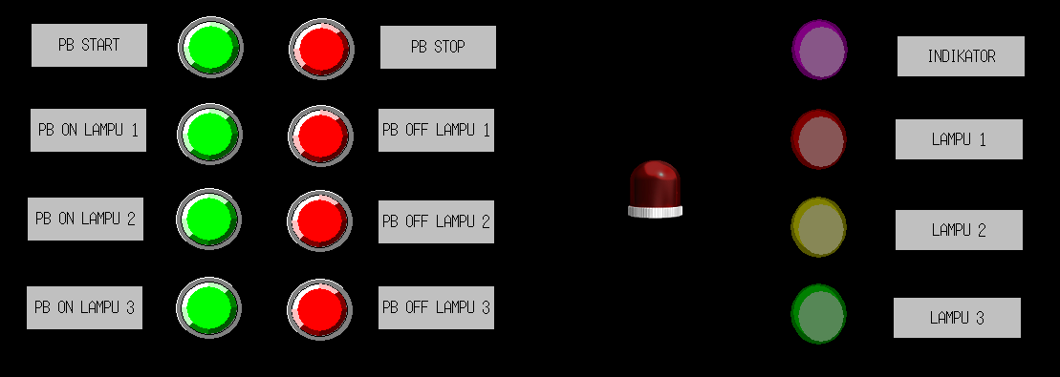
Gambar 1. 52 Referensi Tugas Akhir Ganjil
SHIFT GENAP
Buatlah program pengaturan 4 lampu dengan rincian sebagai berikut :
- Kondisi awal dari lampu 1, 2, 3, dan 4 adalah mati
- Ketika PB START ditekan, lampu INDIKATOR (ungu) akan menyala, dan akan mati jika PB OFF di tekan
- Lampu 1 (kuning), lampu 2 (biru muda), lampu 3 (hijau) hanya dapat nyala jika lampu INDIKATOR (ungu) sudah menyala.
- Lampu 1 akan menyala jika PB ON LAMPU 1 ditekan dan akan mati jika PB OFF LAMPU 1 ditekan.
- Lampu 2 akan menyala jika PB ON LAMPU 1 ditekan dan akan mati jika PB OFF LAMPU 1 ditekan.
- Lampu 3 dan lampu Sirine hanya boleh nyala jika lampu 2 sudah nyala, lalu akan menyala jika PB ON LAMPU 3 ditekan dan akan mati jika PB OFF LAMPU 3 ditekan.
- Semua push buttom yang ada di program ini bersifat momentary.
- Gunakan untuk kendali lampu INDIKATOR rangkain latch.
- Gunakan instruksi KEEP untuk mengendalikan lampu 1, 2, dan 4
- Buatlah HMI pada CX-Designer
- Untuk Alamat Push Button, gunakanlah angka terakhir NIM sebagai Word.
Misalnya : 2024-11-105
Alamat = 5.XX
Note : PROGRAM YANG TERINDIKASI PLAGIAT MAKA NILAI TUGAS AKHIR AKAN DIBAGI DUA
Referensi :
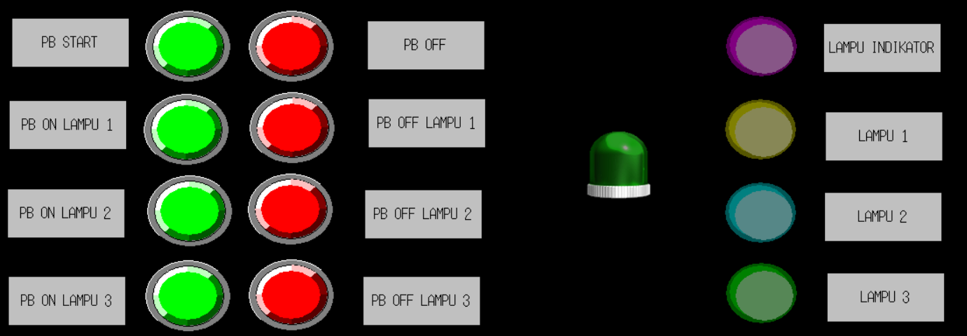
Gambar 1. 53 Referensi Tugas Akhir Genap

